**Trường Đại Học Bách Khoa Hà Nội**

**Viện Công nghệ Thông Tin và Truyền Thông**

-----------***-----------



Báo cáo bài thực hành số 2

Môn: Thiết kế và triển khai mạng IP

Họ và tên sinh viên : Phan Thành Đạt

MSSV : 20173001

Lớp : CNTT08  
Khóa : 62

Mục Lục

I. Thiết lập kết nối liên mạng bằng RIP 5

A. Cấu hình Router với RIP 5

1. Cấu hình service quagga: 5

R1 5

R2 7

R3 9

2. Bật service zebra và ripd và bảng route 11

B. Kiểm tra các tình huống đáp ứng topo mạng của RIP 14

1. Kiểm tra đường đi gói tin từ A sang X: 14

2. Kiểm tra kết nối trực tiếp giữa R1 và R3 qua đường serial vừa kết nối 15

3. Bổ sung mạng 10.0.0.0/24 vào danh sách các mạng có thể được RIP phục vụ và khởi động lại 16

4. Kiểm tra bảng routing được cập nhật trên R1 và R3: 17

5. Kiểm tra đường đi gói tin từ A sang X: 19

6. Ngắt kết nối serial00 giữa R1 và R3 bằng cách vào VirtualBox, mở network setting của R1 hoặc R3, chọn kết nối serial và bỏ check “Cable Connected” 20

7. Xem bảng routing trên R1 & R3: 21

8. Kiểm tra đường đi gói tin từ A sang X: 23

C. Bắt các gói tin RIP với iptables trên router R2 24

1. Kiểm tra các luật firewall (cấm gói tin) của iptabes sau khi xóa luận FORWARD và INPUT 24

2. Khởi đồng lại service *ripd* và check bảng routing đã được RIP xây dựng: 25

3. Thêm luật log gói tin ở chain INPUT 26

D. Bắt các gói tin RIP với log của service ripd trên router R2 27

1. Xem các message RIP trên router R2 27

E. Phân tích xử lý Route Poisoning 28

II. Kết nối liên mạng với OSPF Single Area 28

A. Cấu hình service *ospfd* trên từng router: 28

B. Kiểm tra bảng routing, chú ý giá trị Metric trên các đường định tuyến: 31

C. Kiểm tra tính đáp ứng link state của OSPF 34

D. Ngắt kết nối của R2 đến *lan01* hoặc *lan02* rồi đợi một khoảng thời gian để *ospfd* cập nhật lại link state DB, hoặc restart service *ospfd* trên R2, kiểm tra bảng router: 35

E. Xem các dữ liệu OSPF 36

F. Xem thông tin các router láng giềng, chú ý router ID được tự động thiết lập bằng giá trị địa chỉ IP lớn nhất trong các network interface của nó: 37

G. Xem thông tin các kết nối mạng của router, chú ý kiểm tra loại kết nối (link type) của từng kết nối mạng. Mặc định các kết nối mạng ban đầu đều được thiết lập là broadcast, có thể đổi sang pointto-point như kho đổi cost của kết nối mạng 38

H. Xem thông tin vắn tắt link-state database, chú ý các dữ liệu LS age được tăng theo từng giây, LS sequence chỉ tăng khi có phiên bản LSA mới: 38

I. Xem thông tin chi tiết link-state database theo từng router, chú ý số lượng link của mỗi router và thông tin trạng thái (cost) của từng link này 40

J. Xem thông tin chi tiết link-state database theo từng network 43

III. Thiết lập kết nối liên mạng bằng OSPF Multi Area 44

A. Summary-LSA 44

1. Cấu hình area trong R1, R2, R3, R4 44

2. Khởi động lại service *ospfd* trên tất cả các router và kiểm tra bảng routing đã được xây dựng cho tất cả các mạng trong hệ thống liên vùng 48

3. Trên R2 và R1, kiểm tra LS database không thấy xuất hiện Router-LSA và Network-LSA của Area 2 52

4. Trên R2, kiểm tra LS database lọc với kiểu Summary-LSA và adv router là R3, R4 55

5. Trên R1, kiểm tra LS database lọc với kiểu Summary-LSA, thấy tất cả các mạng ngoài (1.0, 2.0., 3.0) đều được router R1 kích hoạt Summary-LSA để lan truyền trong Area 1 57

B. External-LSA 59

1. Thêm Network Adapter kiểu Host-only kết nối với máy host để giả lập External Network. Đặt địa chỉ MAC đúng qui tắc: 59

2. Kiểm tra kết nối giữa R2 với máy Host 61

3. Cấu hình ospf trên R2 với kết nối external (redistribute conntected) và khởi động lại service ospfd 62

4. Kiểm tra bảng router trên các router đã thấy route đi ra mạng ngoài (192.168.56.0/24) được chuyển qua R2: 63

5. Kiểm tra External-LSA được R2 kích hoạt & lan truyền trong OSPF LS Database. Forward Address được thiết lập là 0.0.0.0 để thông báo muốn đi ra mạng ngoài cần route đến chính adv. Router 67

6. Kiểm tra External-LSA trên router R5 (là một router hoàn toàn nằm trong Area 2), thấy ExternalLSA được R2 kích hoạt & lan truyền vào trong vùng này 68

C. Tối ưu OSPF Multi Area với Stub Area 69

1. Thiết lập Stub Area trên R3 và R5 và khởi động lại service ospfd, kiểm tra bảng router của R5 69

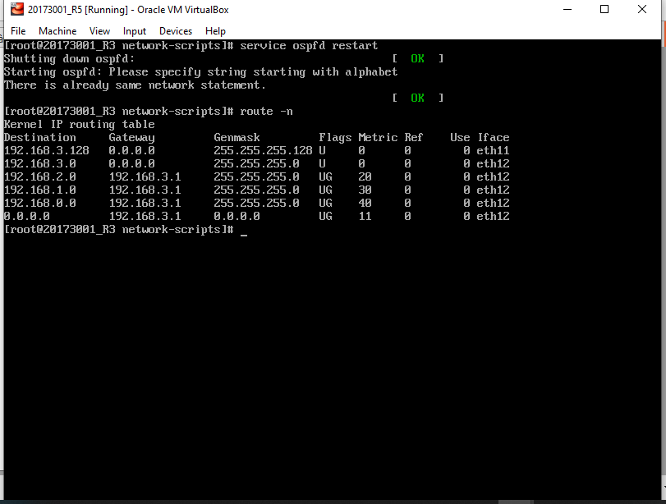 69

2. Kiểm tra External-LSA trên R5 sẽ không thấy nữa: 70

3. Kiểm tra các Summary-LSA được R3 kích hoạt trong Area 2: 71

4. Tối ưu OSPF Multi Area với Stub Area 72

5. Kiểm tra các Summary-LSA trong Area 2: không còn các Summary-LSA của các mạng thuộc liên vùng nữa, thay vào đó là duy nhất Summary-LSA kiểu 0.0.0.0 kích hoạt từ R3 73

# Thiết lập kết nối liên mạng bằng RIP

# Cấu hình Router với RIP

## Cấu hình service quagga:

### R1

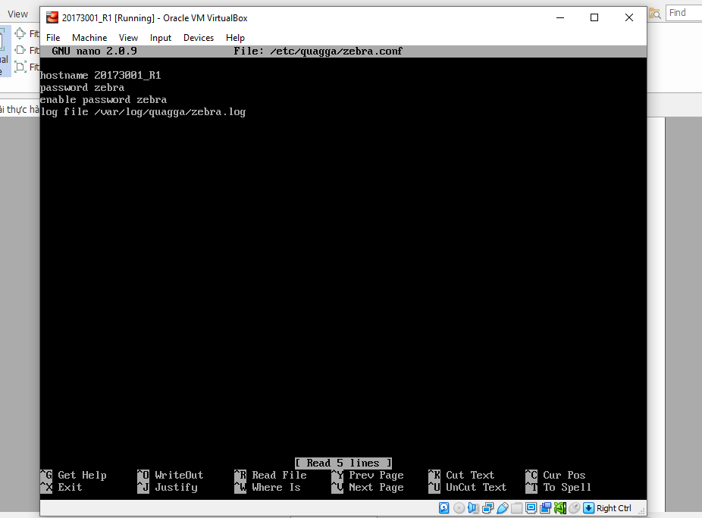

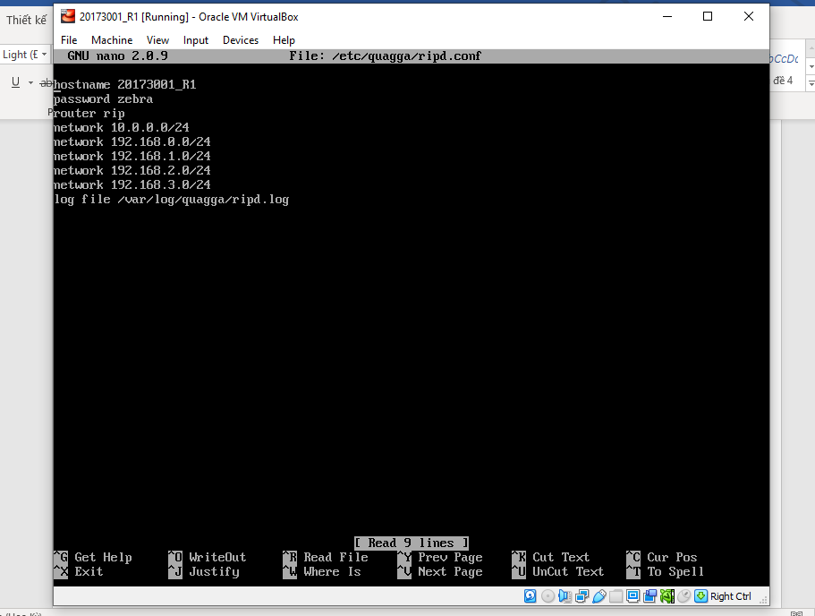

### R2

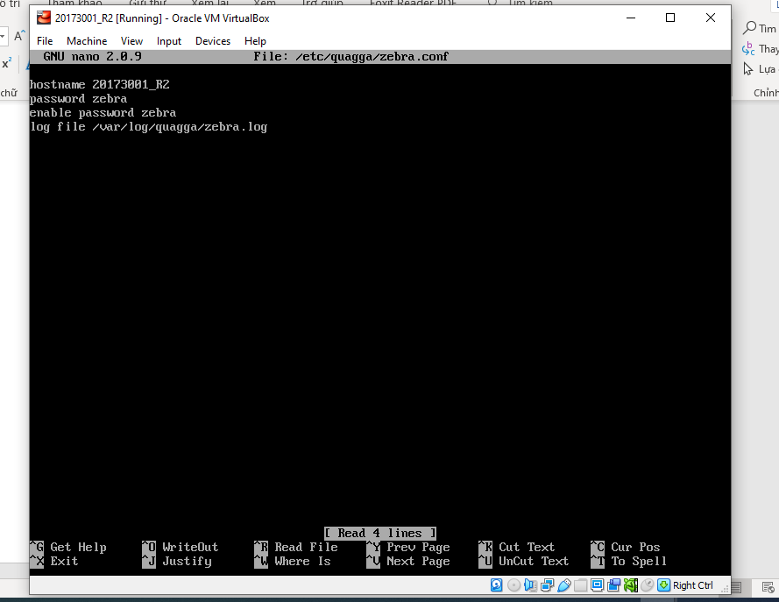

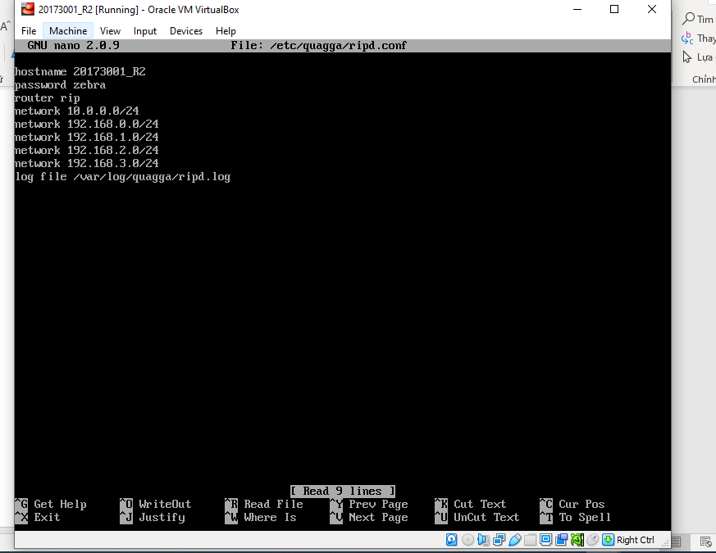

### R3

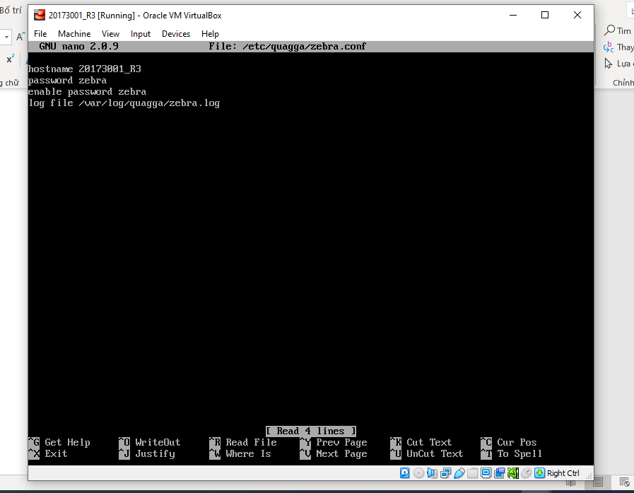

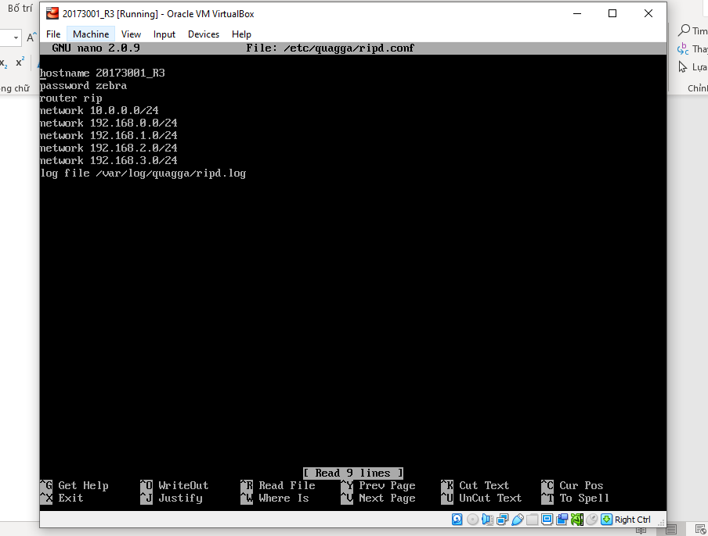

### Bật service zebra và ripd và bảng route

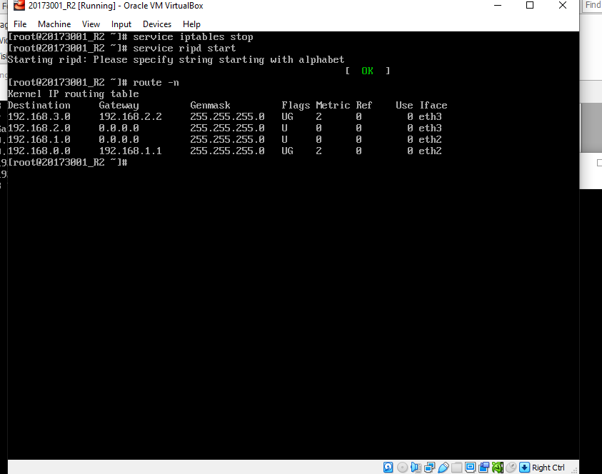

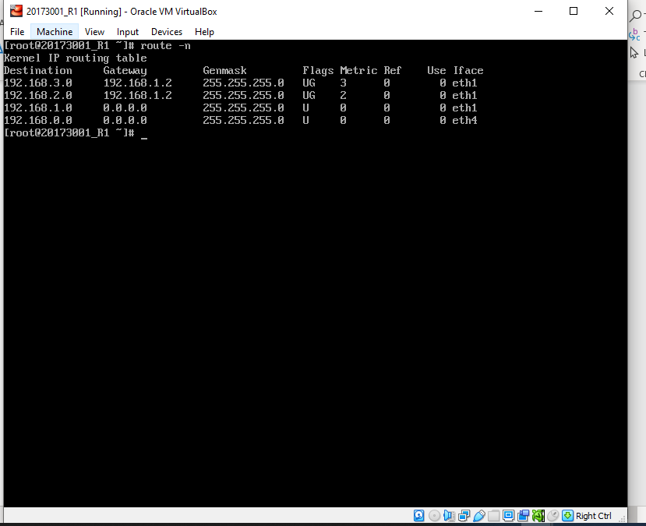

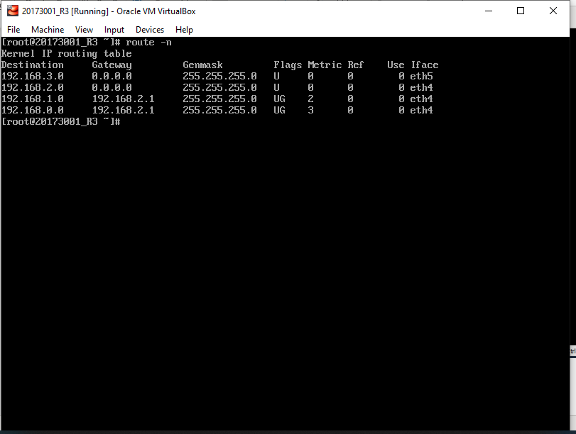

# Kiểm tra các tình huống đáp ứng topo mạng của RIP

## Kiểm tra đường đi gói tin từ A sang X:

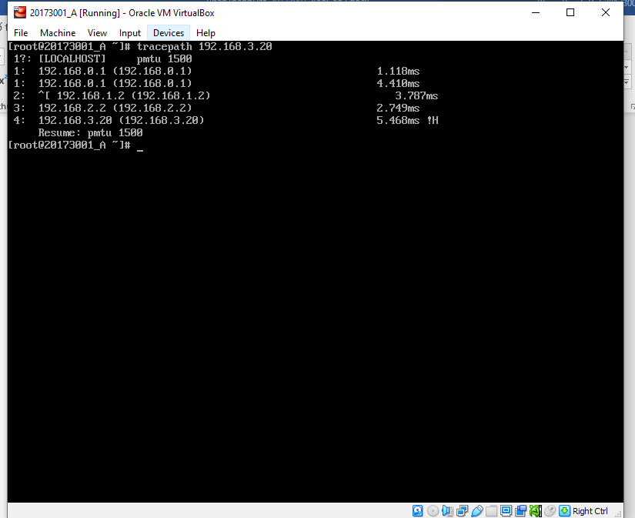

## Kiểm tra kết nối trực tiếp giữa R1 và R3 qua đường serial vừa kết nối

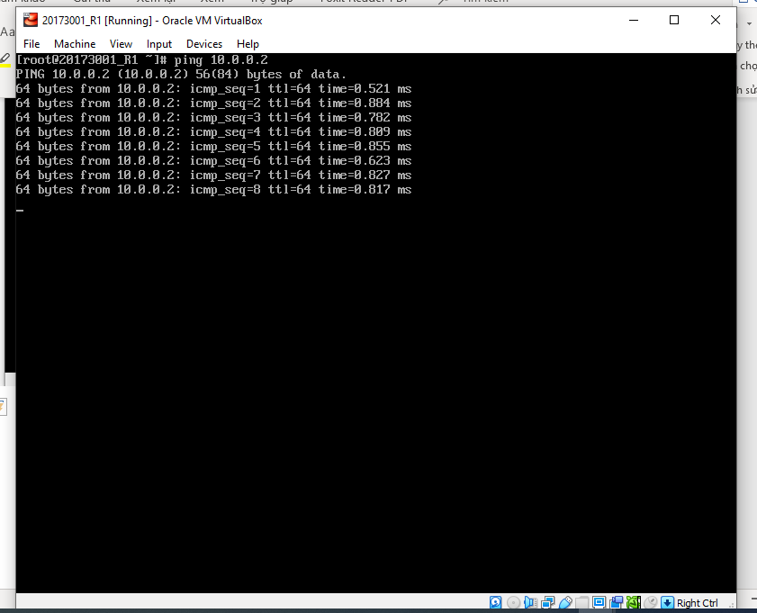

1. Bổ sung mạng 10.0.0.0/24 vào danh sách các mạng có thể được RIP phục vụ và khởi động lại 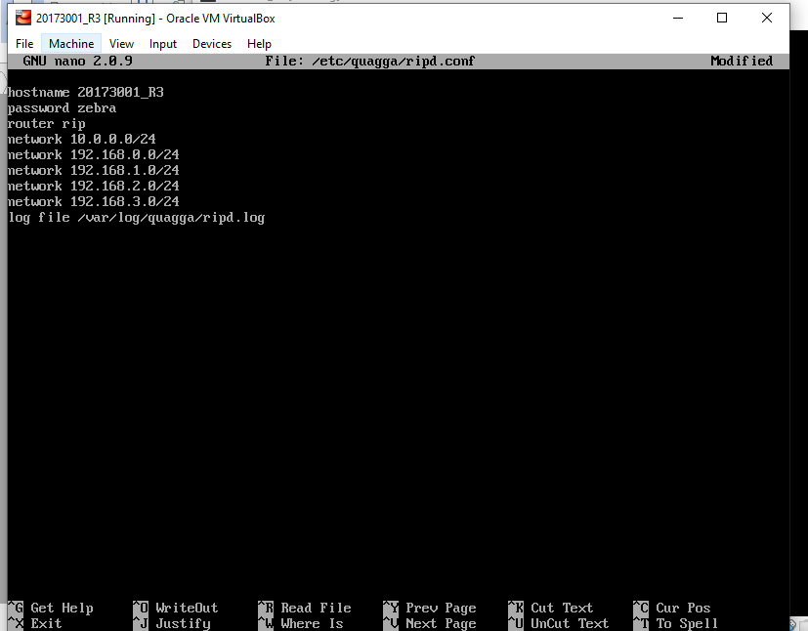

## Kiểm tra bảng routing được cập nhật trên R1 và R3:

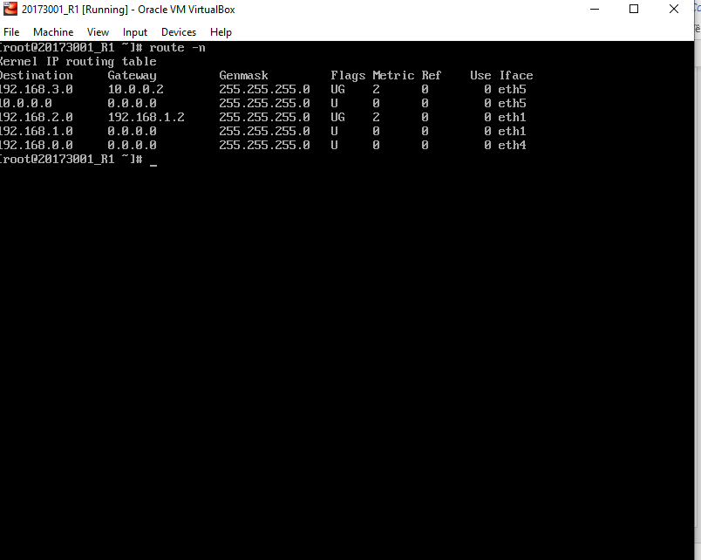

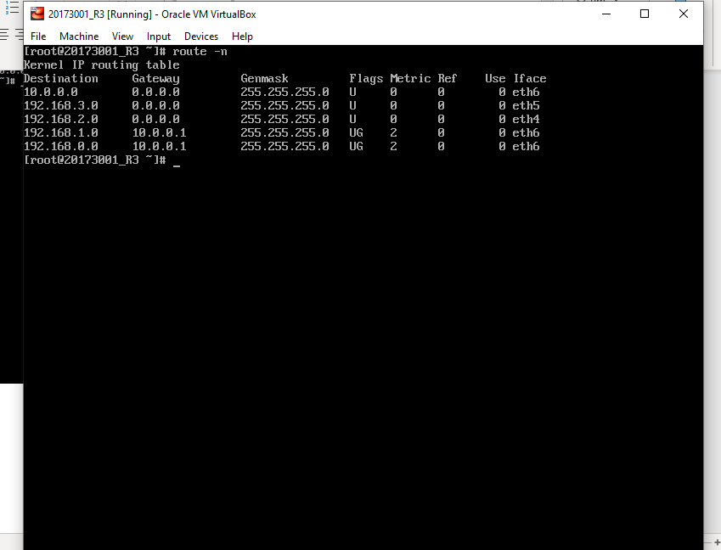

## Kiểm tra đường đi gói tin từ A sang X:

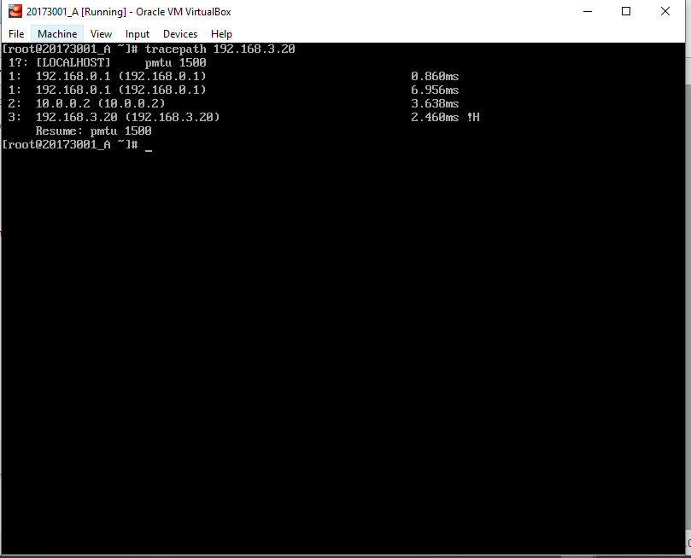

## Ngắt kết nối serial00 giữa R1 và R3 bằng cách vào VirtualBox, mở network setting của R1 hoặc R3, chọn kết nối serial và bỏ check “Cable Connected”

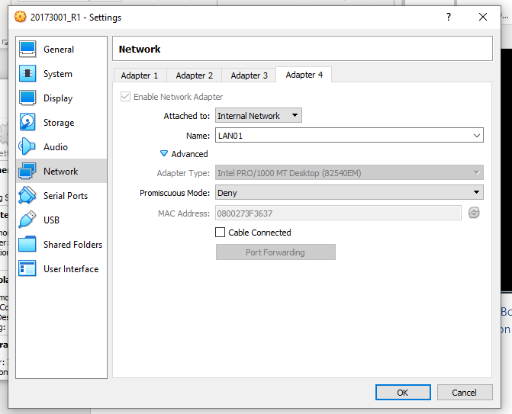

### Xem bảng routing trên R1 & R3:

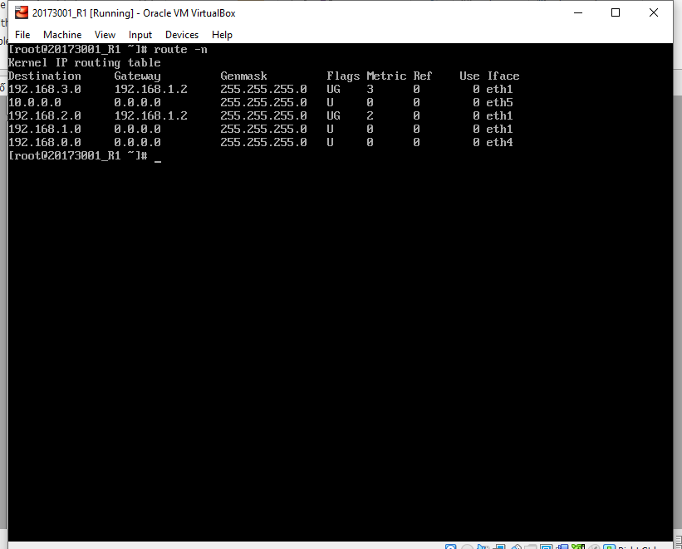

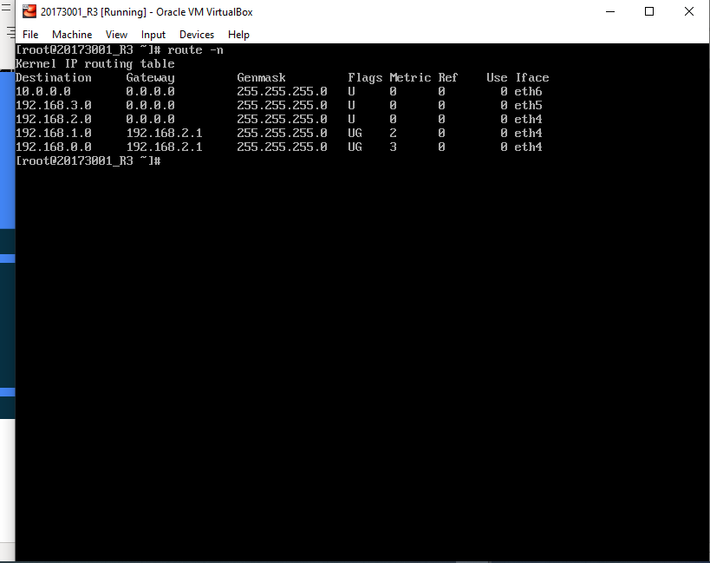

## Kiểm tra đường đi gói tin từ A sang X:

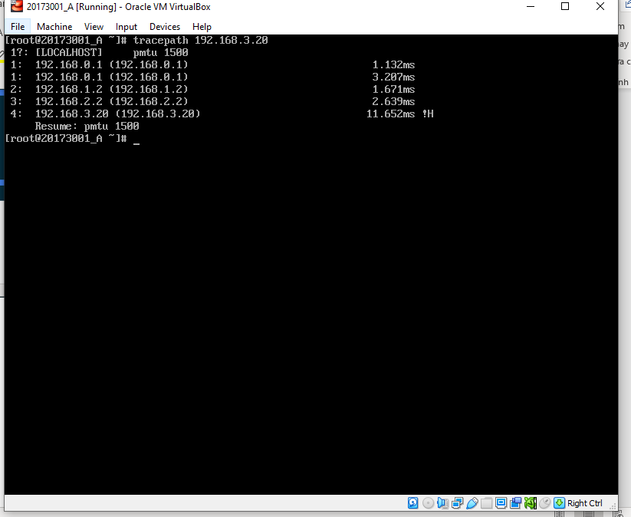

# Bắt các gói tin RIP với iptables trên router R2

## Kiểm tra các luật firewall (cấm gói tin) của iptabes sau khi xóa luận FORWARD và INPUT

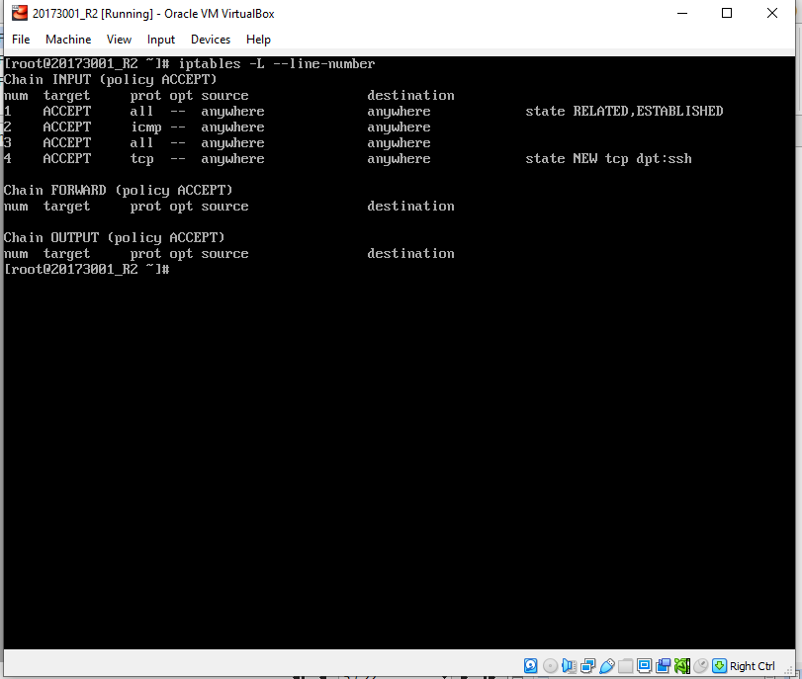

## Khởi đồng lại service *ripd* và check bảng routing đã được RIP xây dựng:

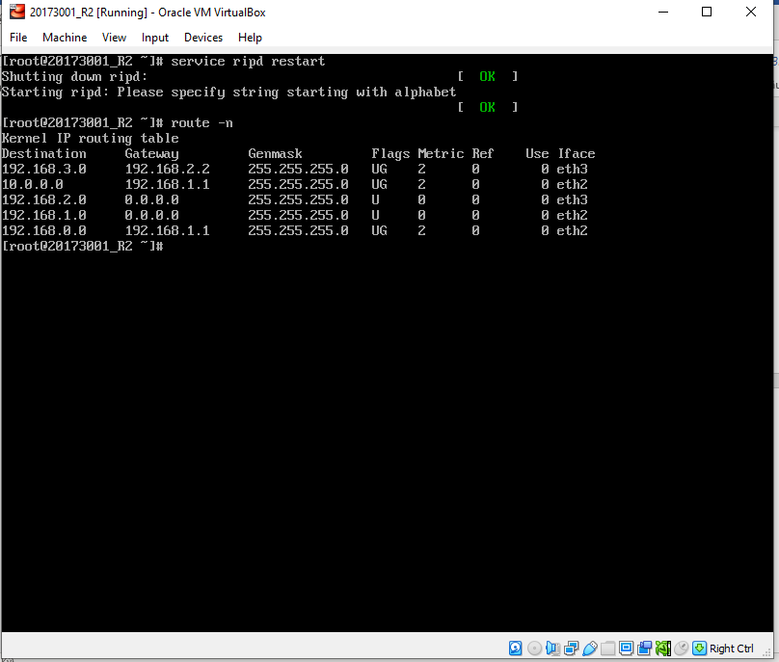

## Thêm luật log gói tin ở chain INPUT

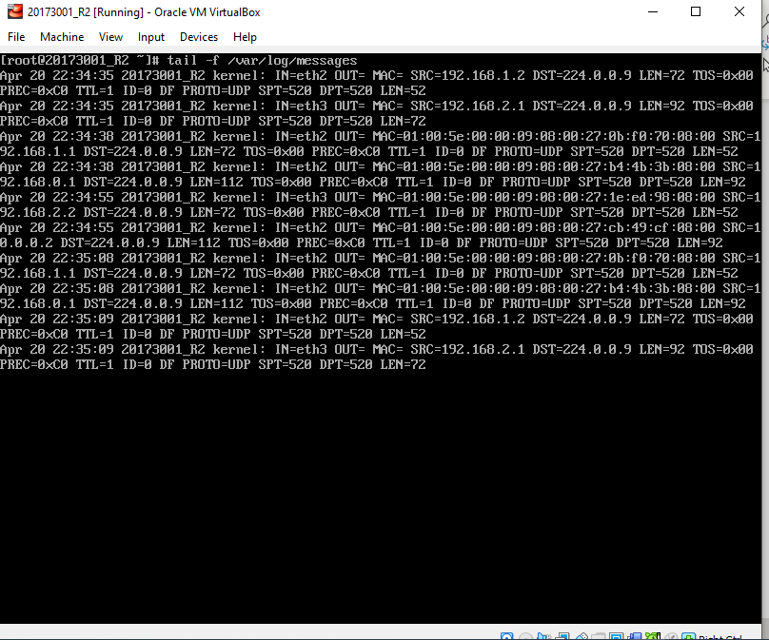

# Bắt các gói tin RIP với log của service ripd trên router R2

## Xem các message RIP trên router R2

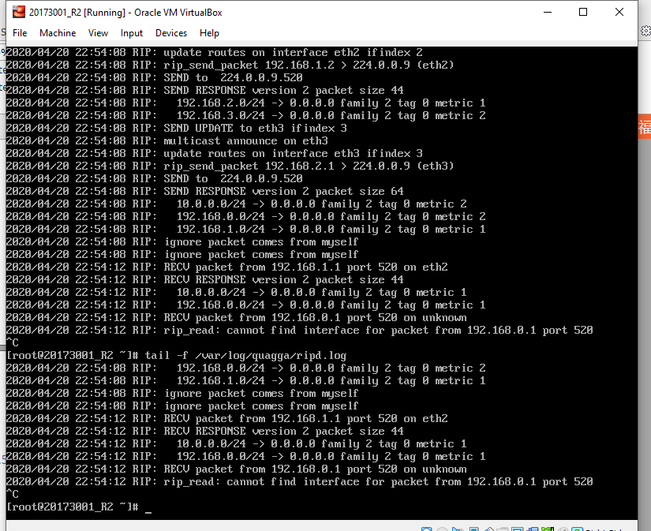

# Phân tích xử lý Route Poisoning

# Kết nối liên mạng với OSPF Single Area

## Cấu hình service *ospfd* trên từng router:

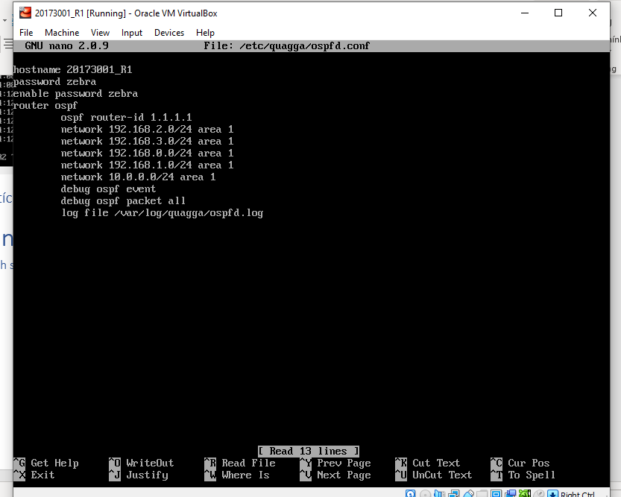

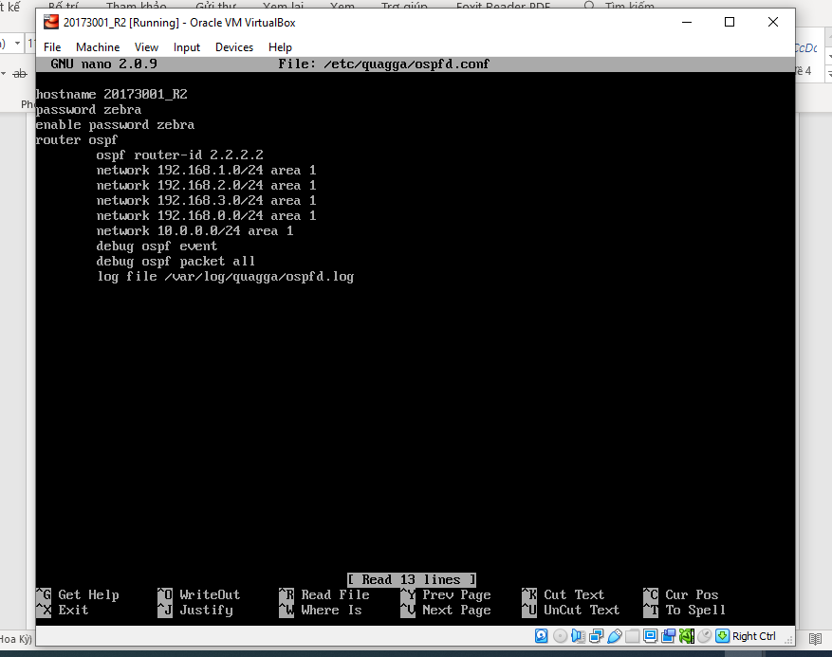

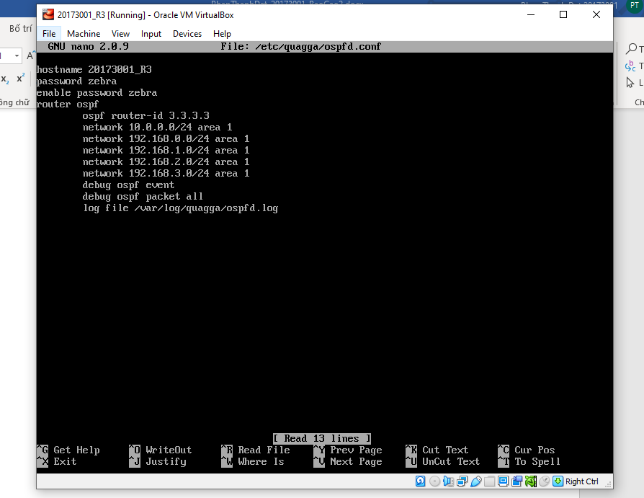

## Kiểm tra bảng routing, chú ý giá trị Metric trên các đường định tuyến:

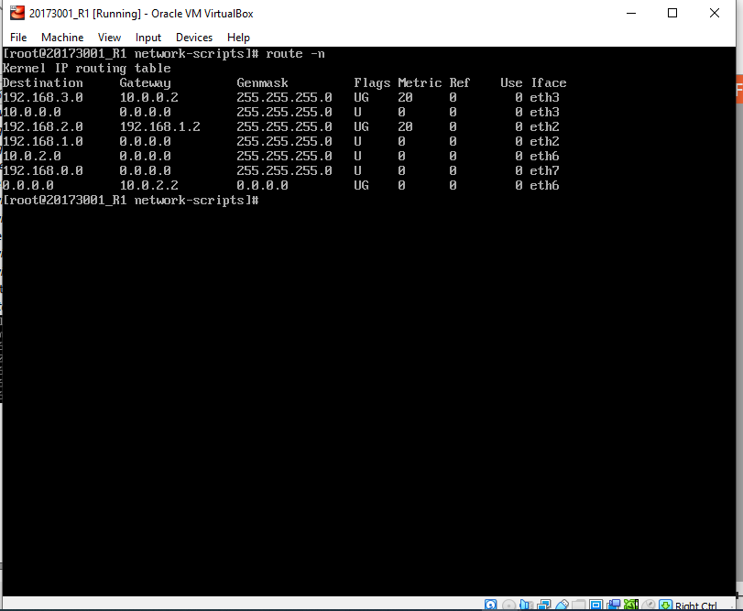

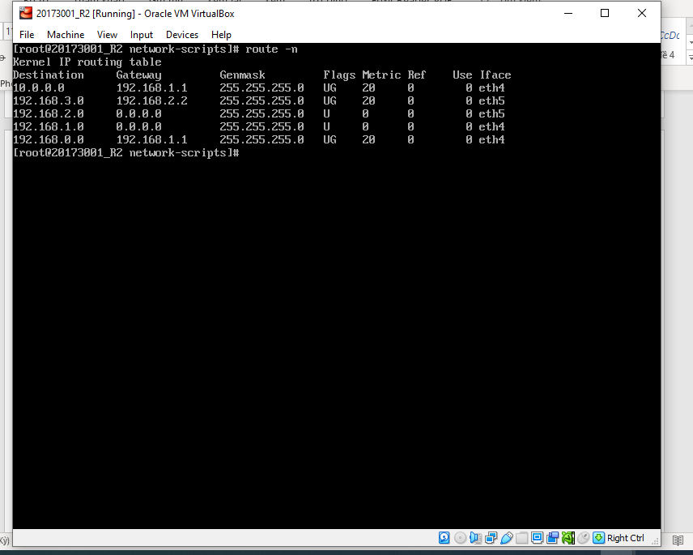

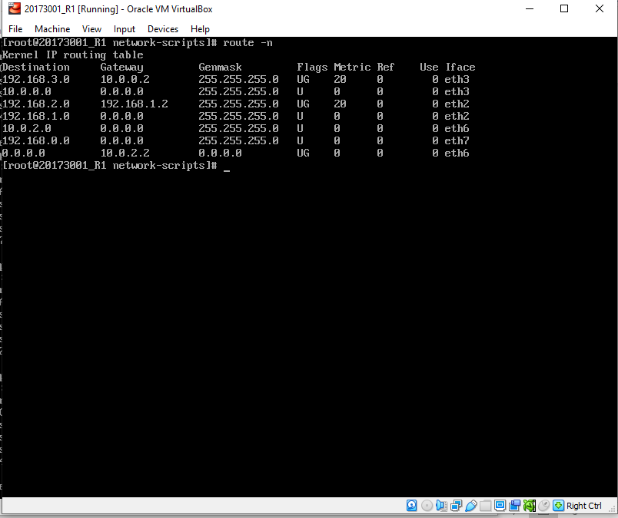

## Kiểm tra tính đáp ứng link state của OSPF

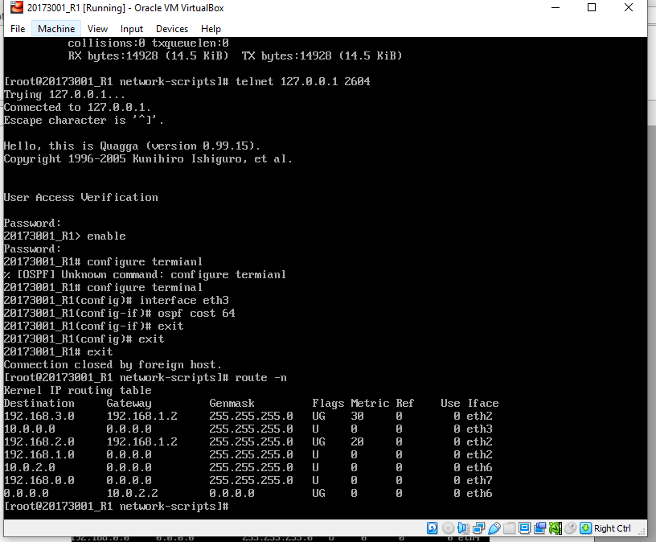

## Ngắt kết nối của R2 đến *lan01* hoặc *lan02* rồi đợi một khoảng thời gian để *ospfd* cập nhật lại link state DB, hoặc restart service *ospfd* trên R2, kiểm tra bảng router:

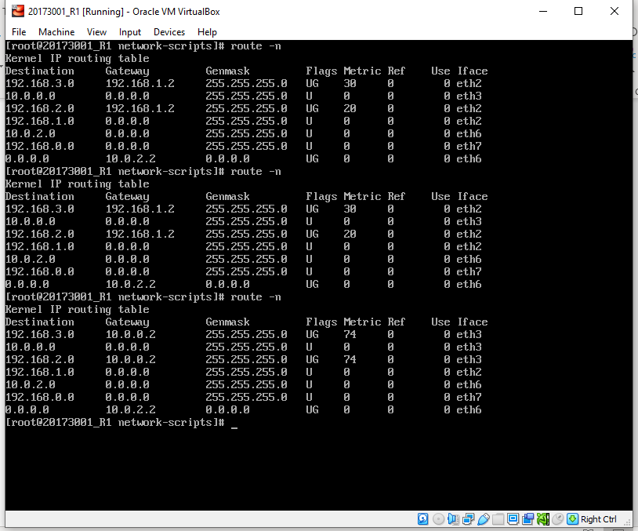

## Xem các dữ liệu OSPF

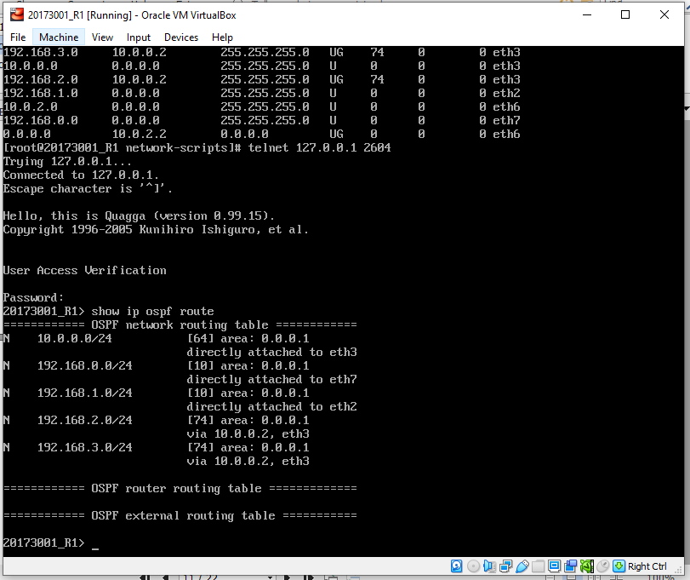

## Xem thông tin các router láng giềng, chú ý router ID được tự động thiết lập bằng giá trị địa chỉ IP lớn nhất trong các network interface của nó:

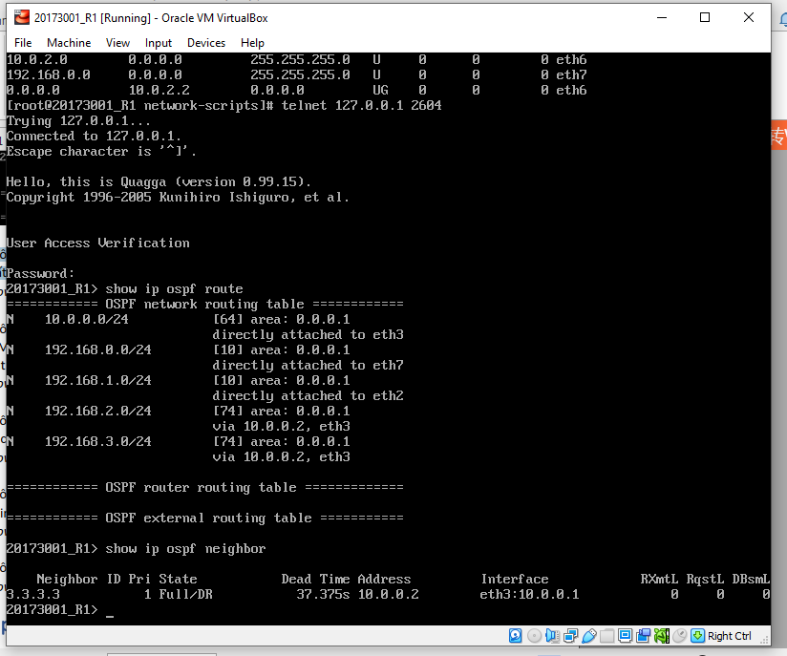

## Xem thông tin các kết nối mạng của router, chú ý kiểm tra loại kết nối (link type) của từng kết nối mạng. Mặc định các kết nối mạng ban đầu đều được thiết lập là broadcast, có thể đổi sang pointto-point như kho đổi cost của kết nối mạng

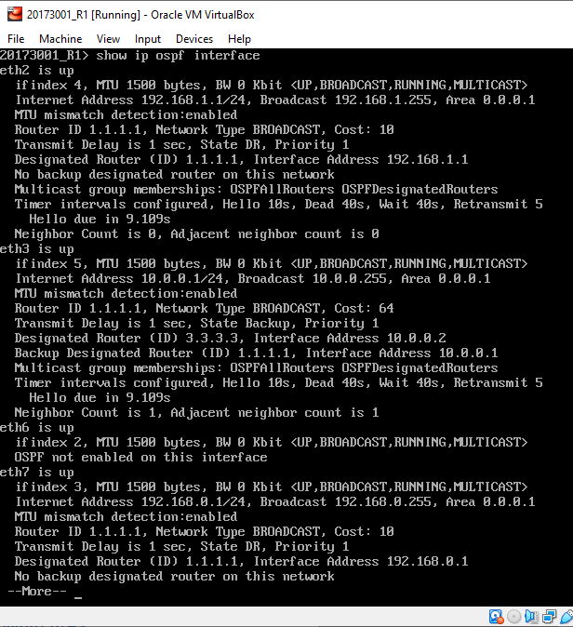

## Xem thông tin vắn tắt link-state database, chú ý các dữ liệu LS age được tăng theo từng giây, LS sequence chỉ tăng khi có phiên bản LSA mới:

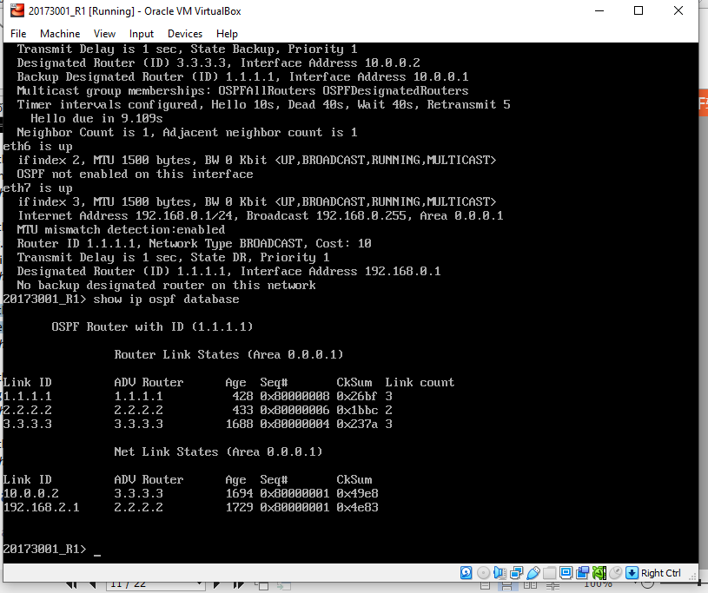

## Xem thông tin chi tiết link-state database theo từng router, chú ý số lượng link của mỗi router và thông tin trạng thái (cost) của từng link này

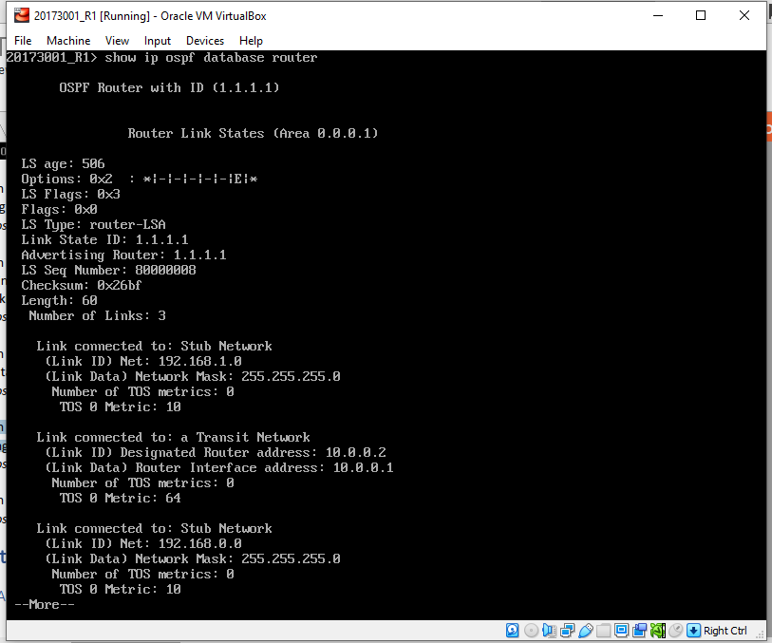

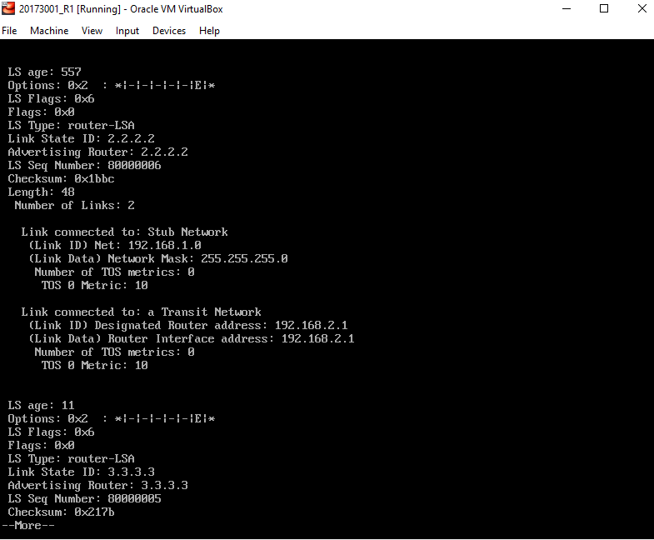

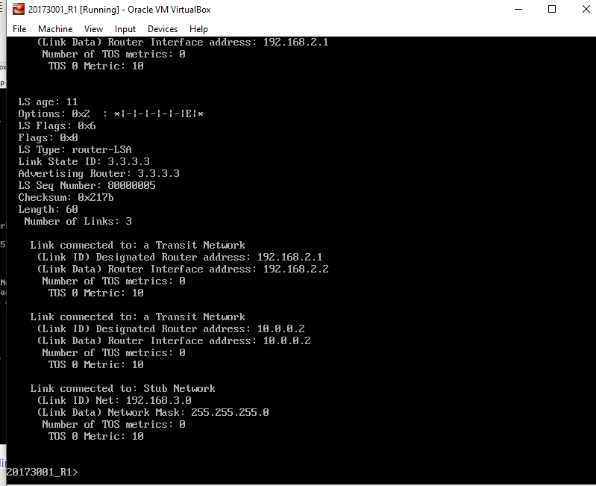

## Xem thông tin chi tiết link-state database theo từng network

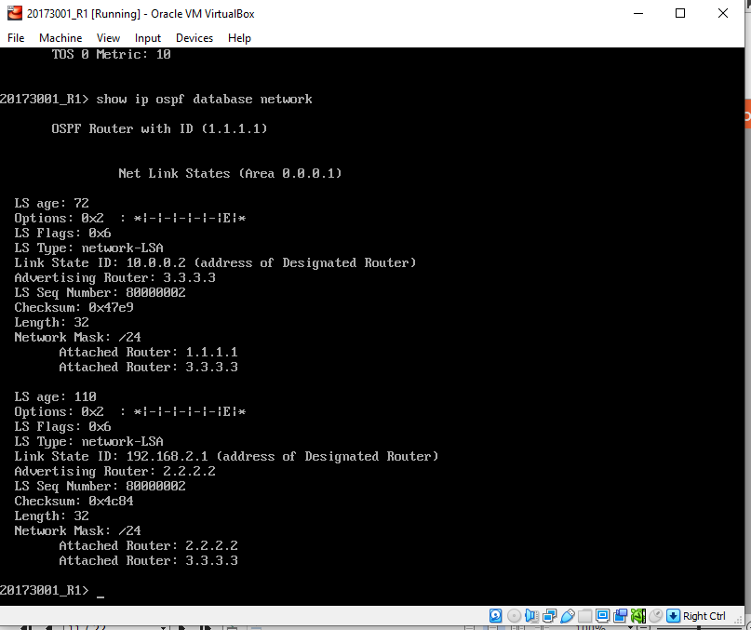

# Thiết lập kết nối liên mạng bằng OSPF Multi Area

## Summary-LSA

### Cấu hình area trong R1, R2, R3, R4

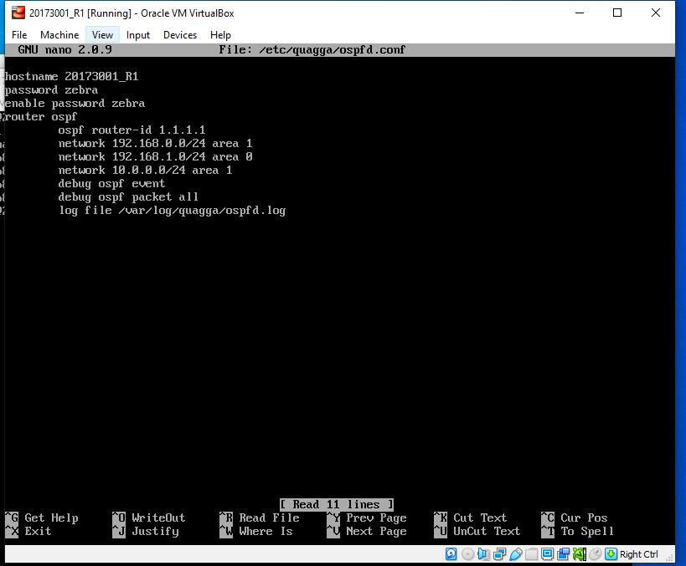

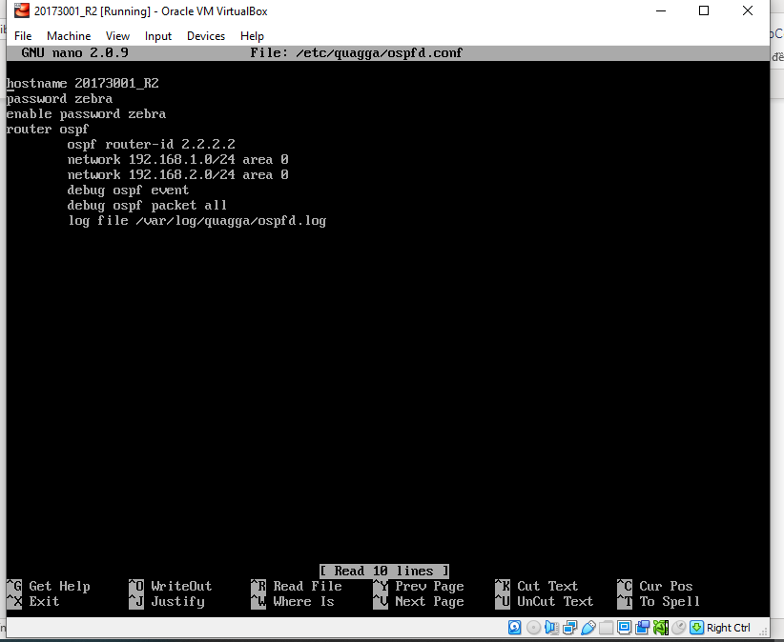

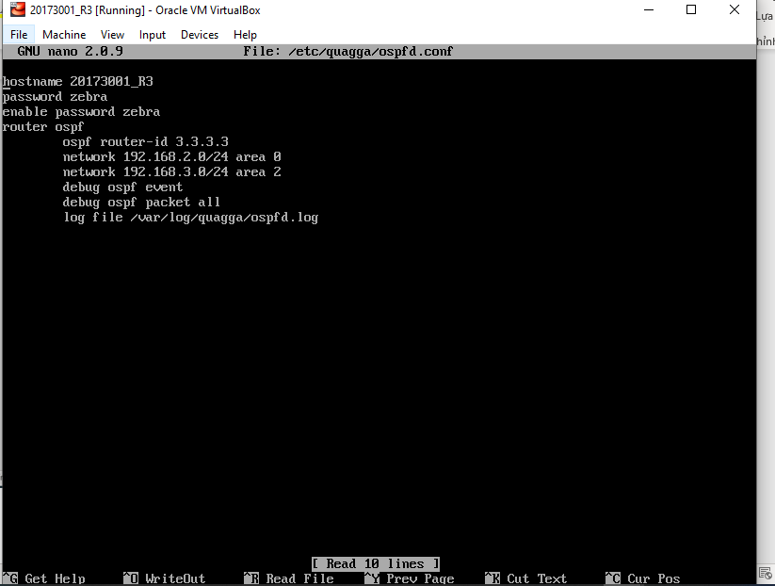

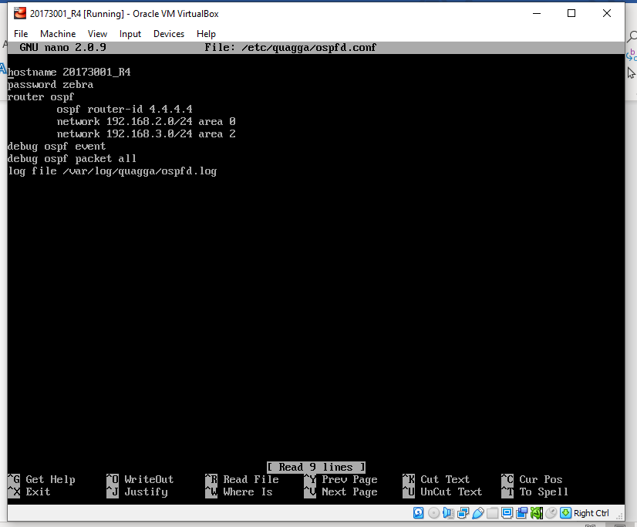

### Khởi động lại service *ospfd* trên tất cả các router và kiểm tra bảng routing đã được xây dựng cho tất cả các mạng trong hệ thống liên vùng

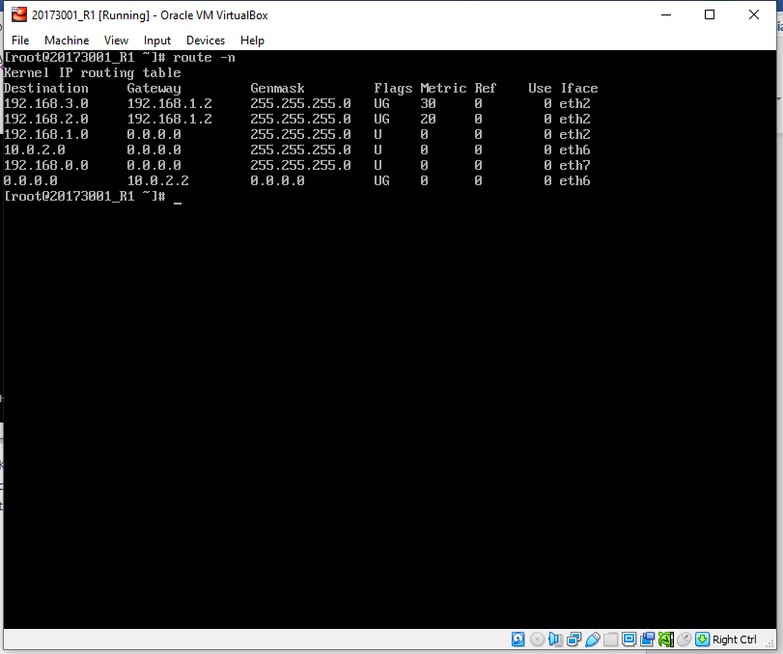

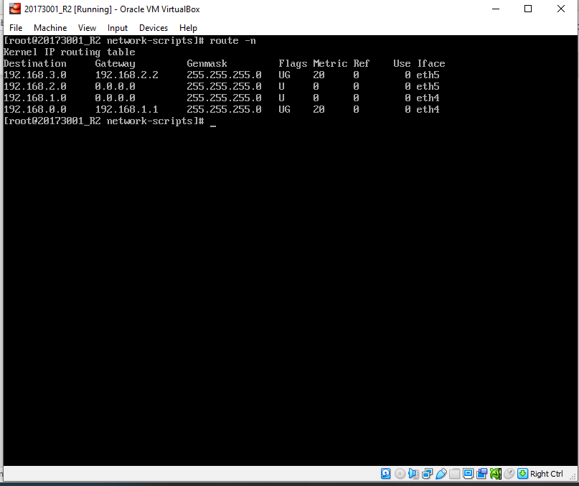

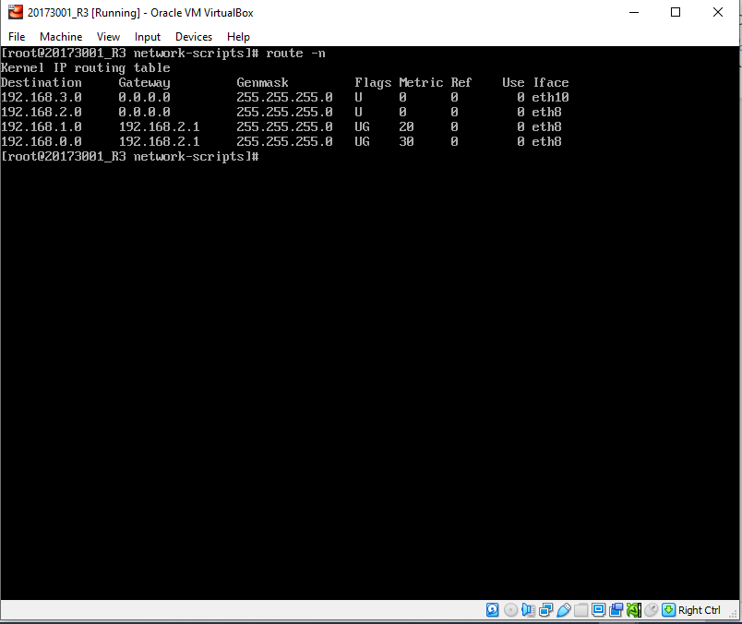

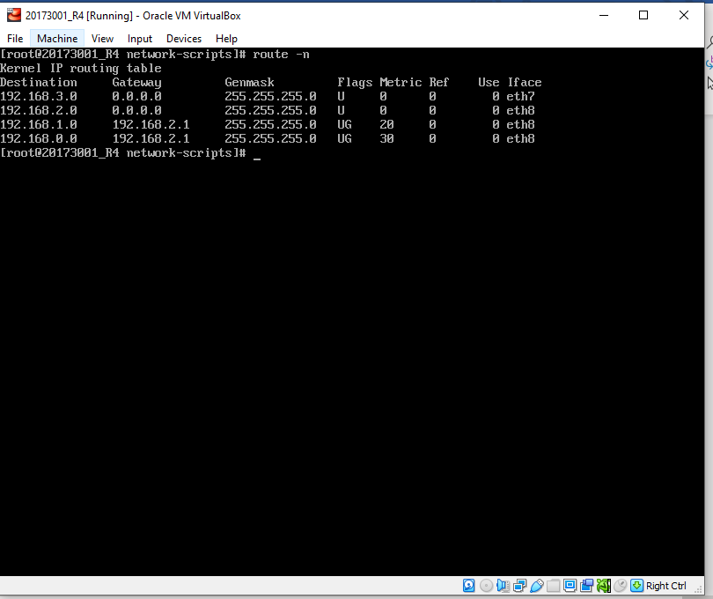

### Trên R2 và R1, kiểm tra LS database không thấy xuất hiện Router-LSA và Network-LSA của Area 2

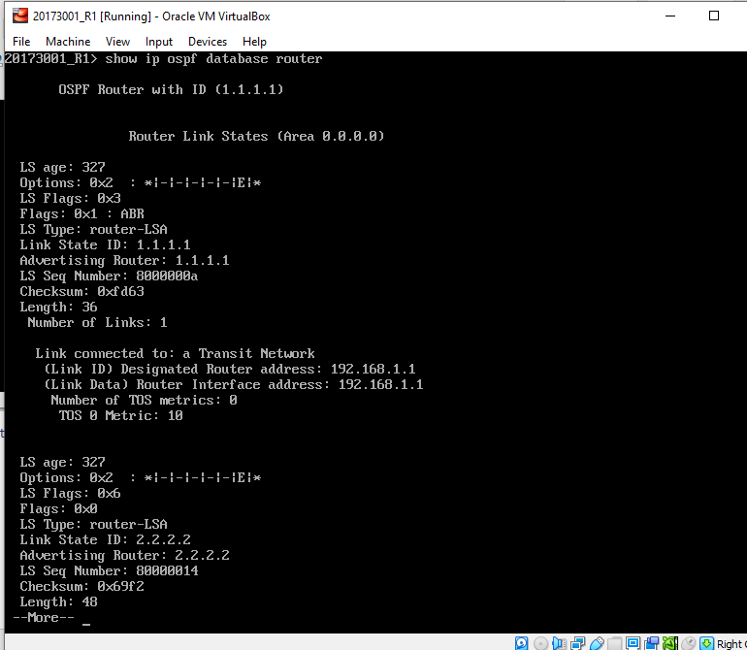

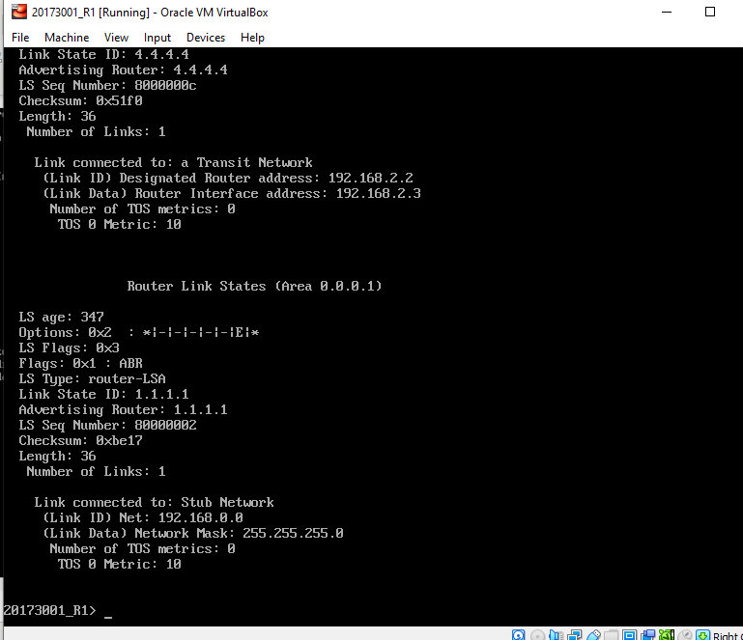

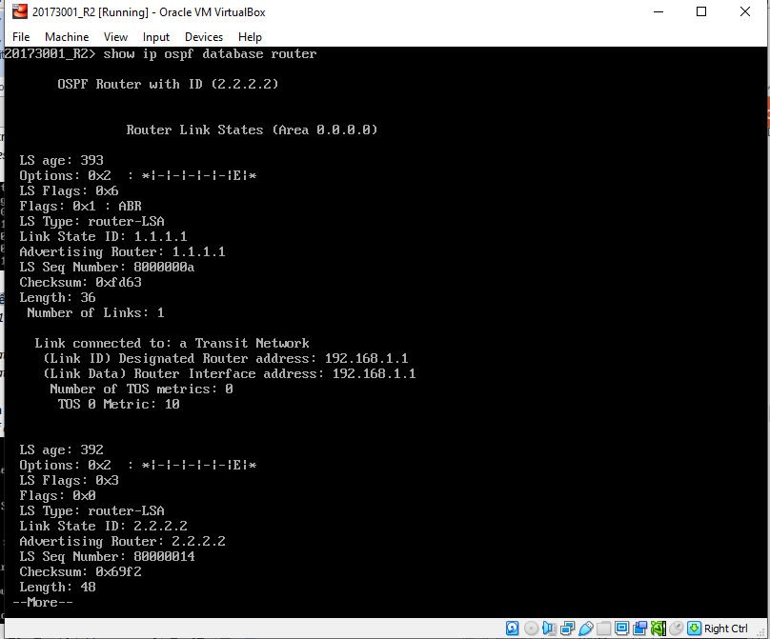

### Trên R2, kiểm tra LS database lọc với kiểu Summary-LSA và adv router là R3, R4

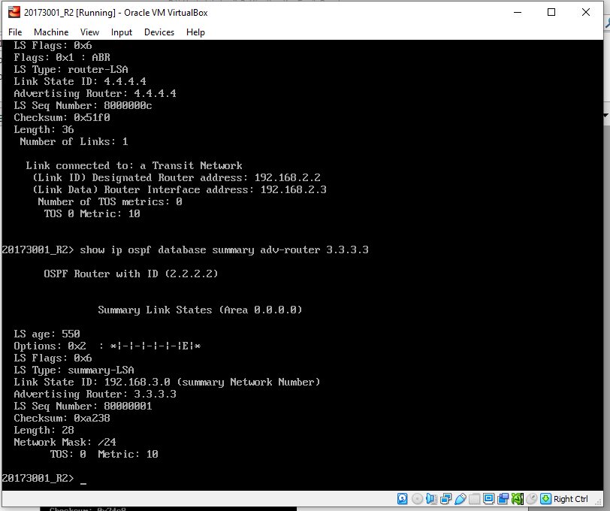

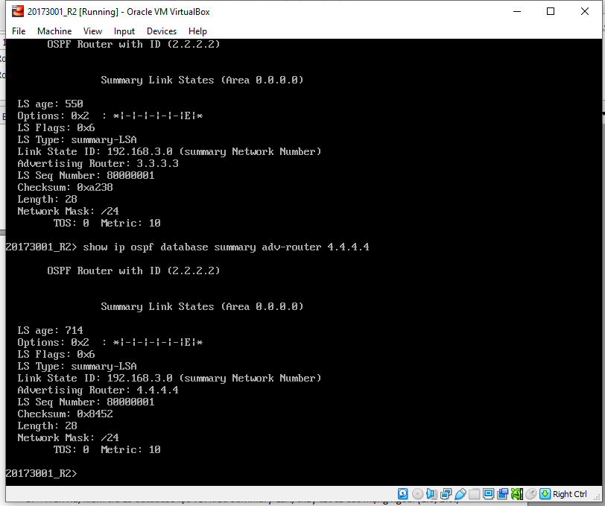

### Trên R1, kiểm tra LS database lọc với kiểu Summary-LSA, thấy tất cả các mạng ngoài (1.0, 2.0., 3.0) đều được router R1 kích hoạt Summary-LSA để lan truyền trong Area 1

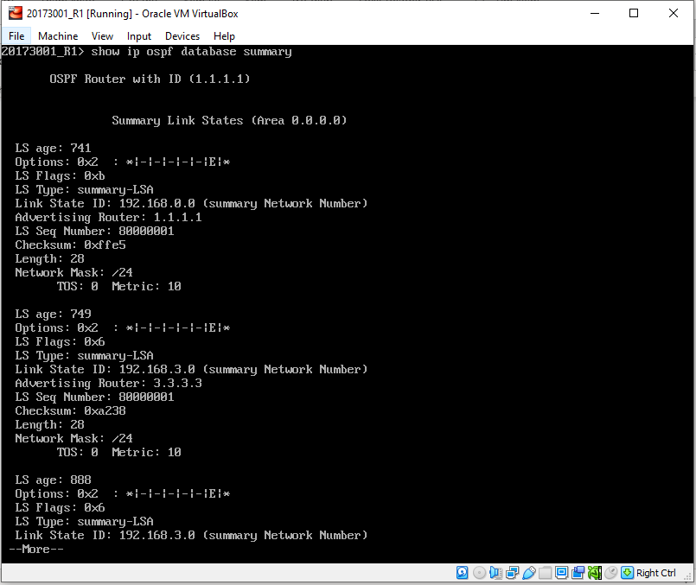

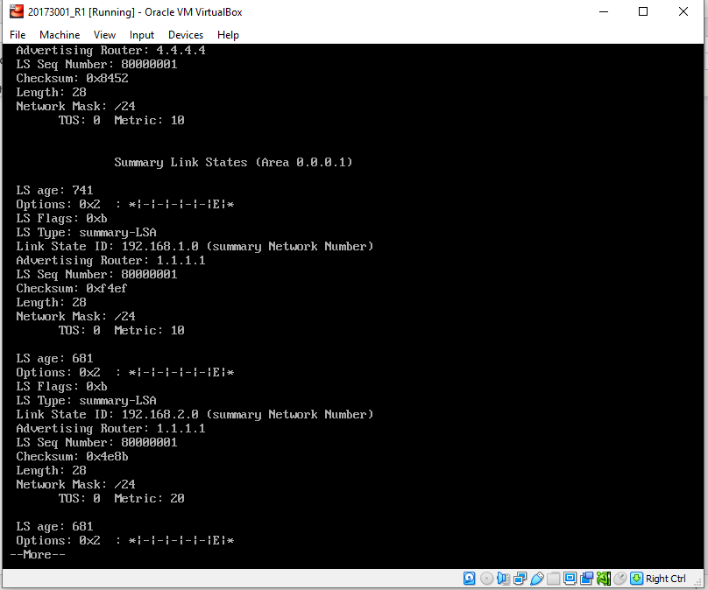

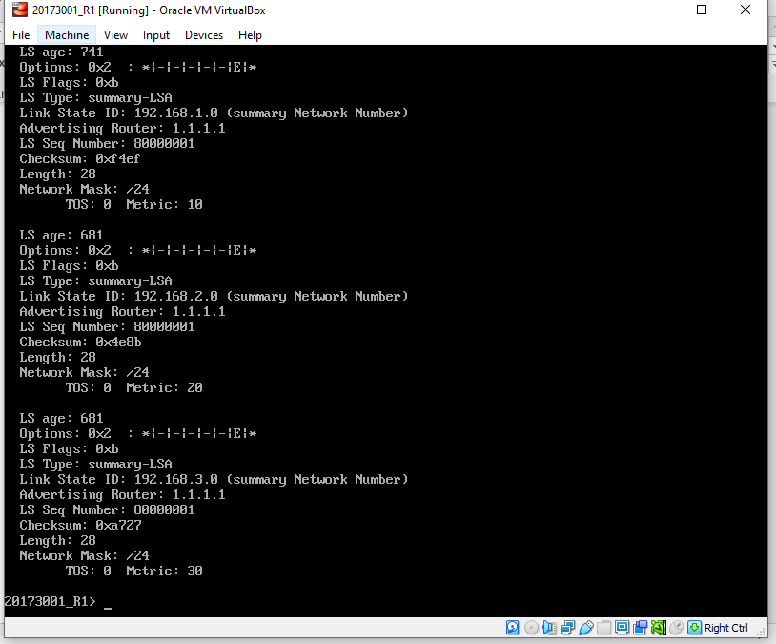

## External-LSA

### Thêm Network Adapter kiểu Host-only kết nối với máy host để giả lập External Network. Đặt địa chỉ MAC đúng qui tắc:

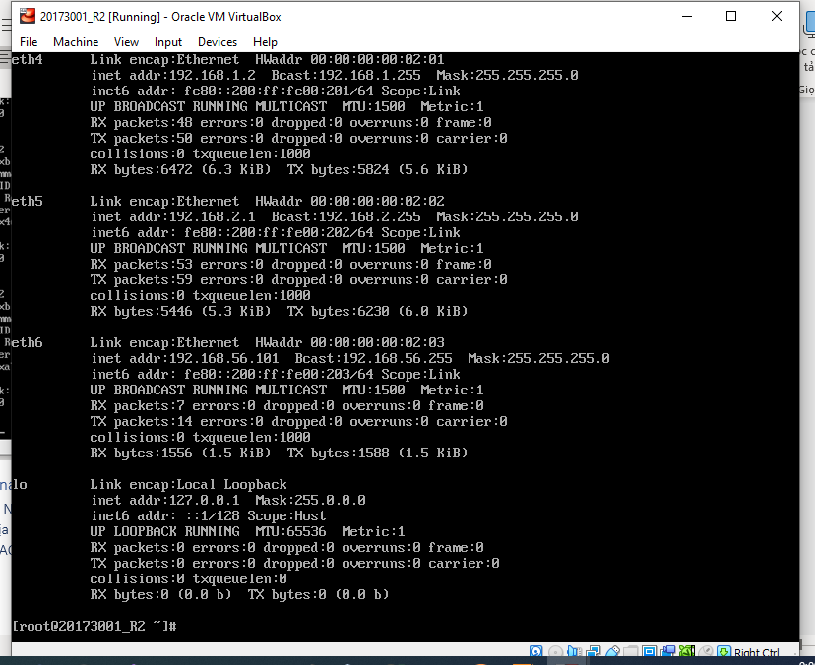

### Kiểm tra kết nối giữa R2 với máy Host

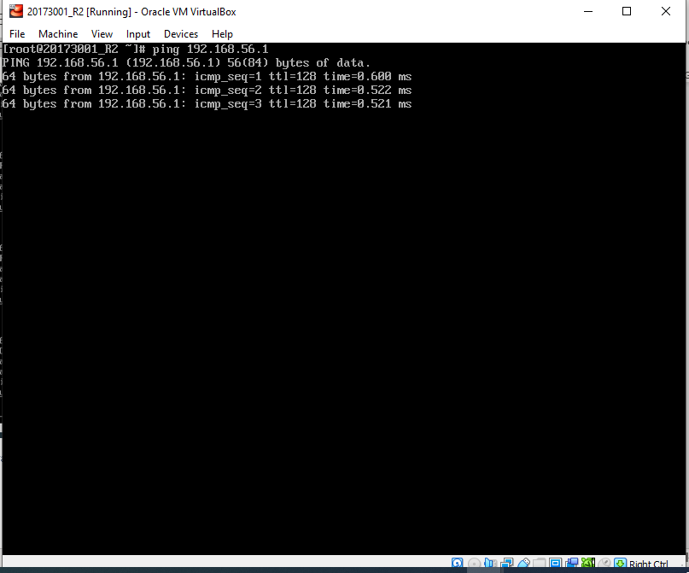

### Cấu hình ospf trên R2 với kết nối external (redistribute conntected) và khởi động lại service ospfd

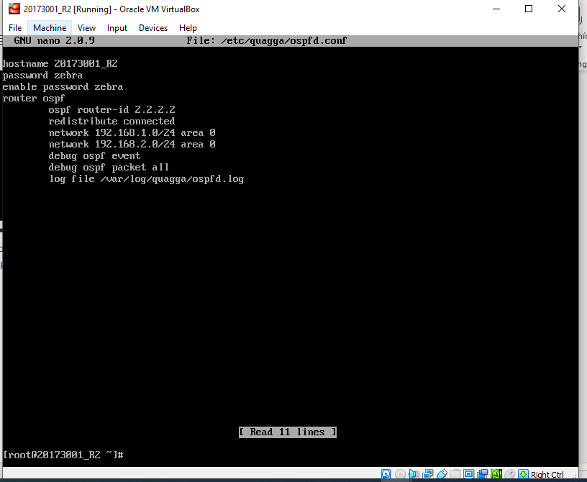

### Kiểm tra bảng router trên các router đã thấy route đi ra mạng ngoài (192.168.56.0/24) được chuyển qua R2:

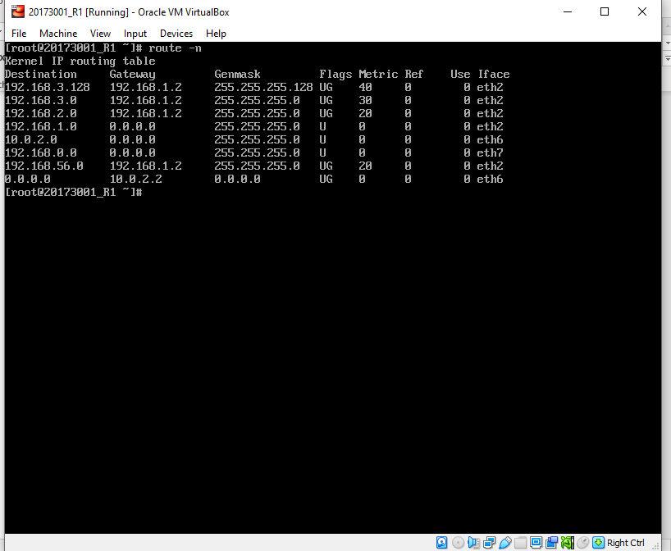

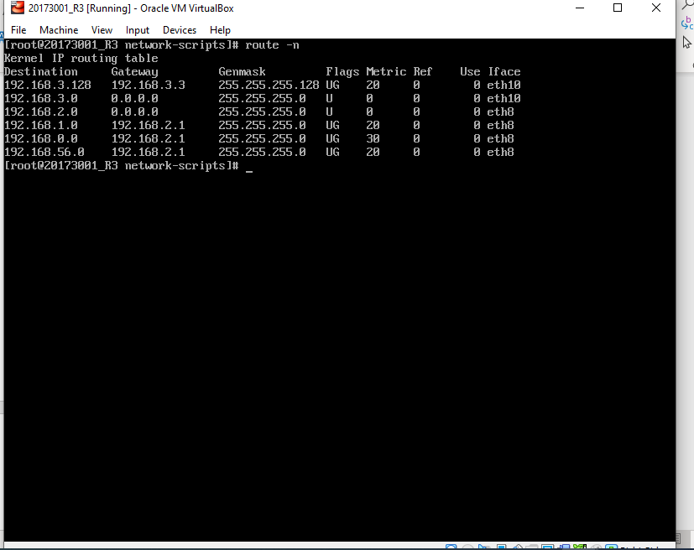

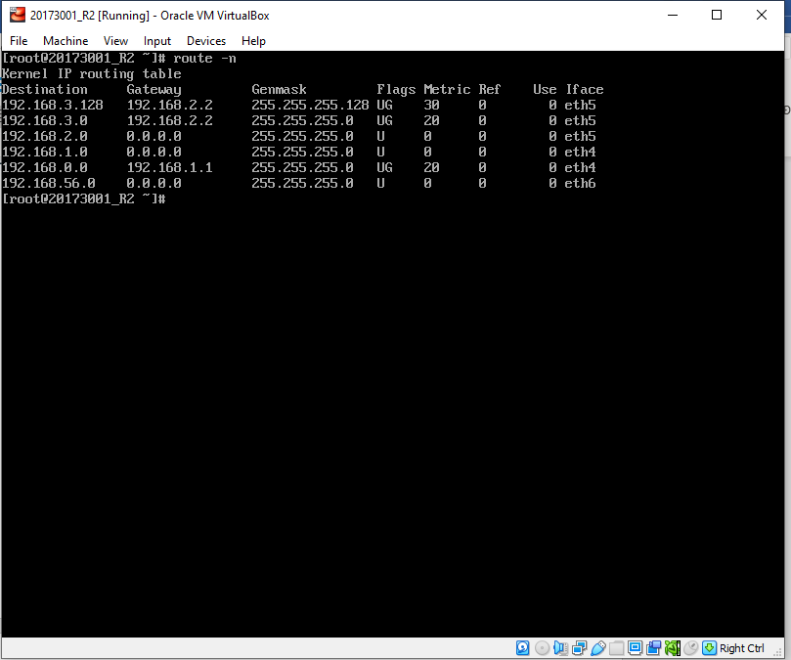

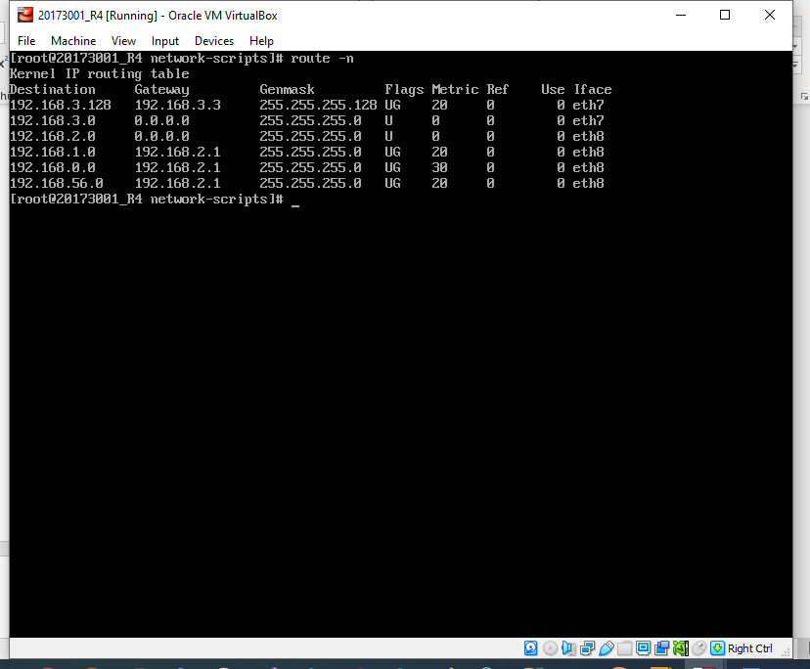

### Kiểm tra External-LSA được R2 kích hoạt & lan truyền trong OSPF LS Database. Forward Address được thiết lập là 0.0.0.0 để thông báo muốn đi ra mạng ngoài cần route đến chính adv. Router

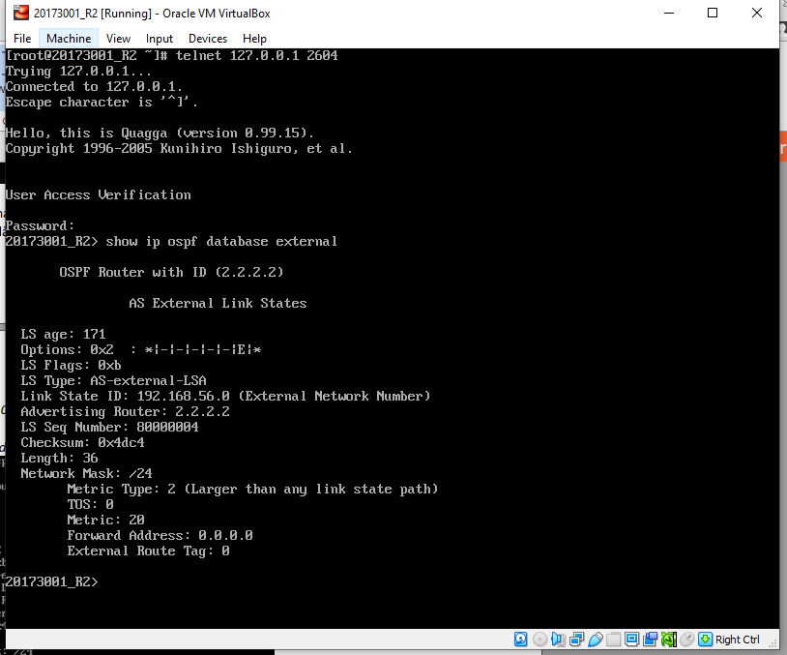

### Kiểm tra External-LSA trên router R5 (là một router hoàn toàn nằm trong Area 2), thấy ExternalLSA được R2 kích hoạt & lan truyền vào trong vùng này

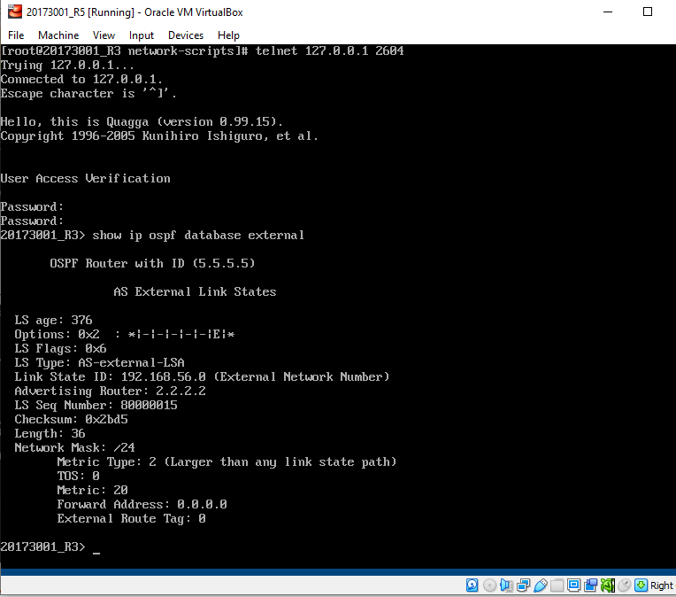

## Tối ưu OSPF Multi Area với Stub Area

### Thiết lập Stub Area trên R3 và R5 và khởi động lại service ospfd, kiểm tra bảng router của R5

### 

### Kiểm tra External-LSA trên R5 sẽ không thấy nữa:

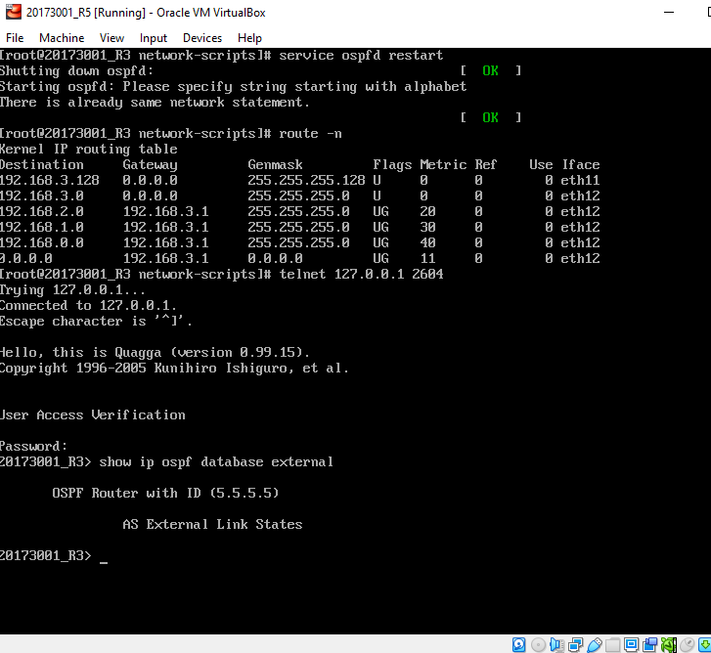

### Kiểm tra các Summary-LSA được R3 kích hoạt trong Area 2:

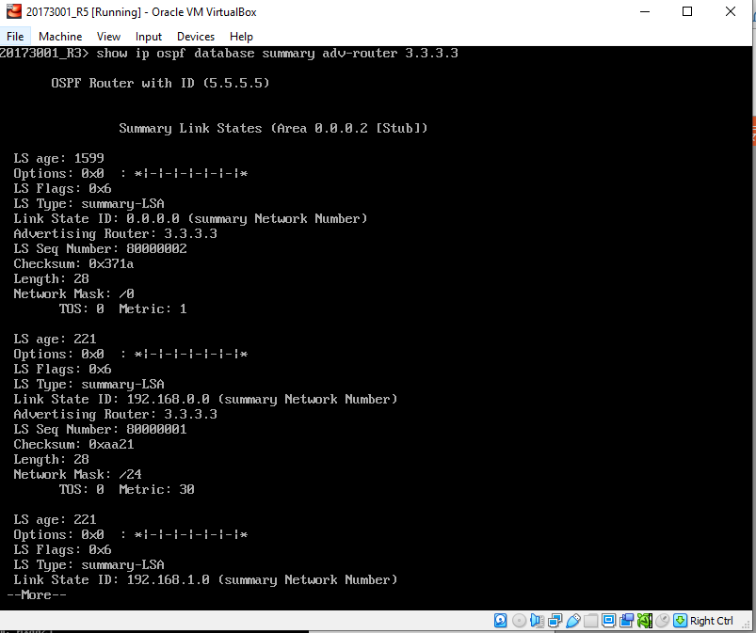

### Tối ưu OSPF Multi Area với Stub Area

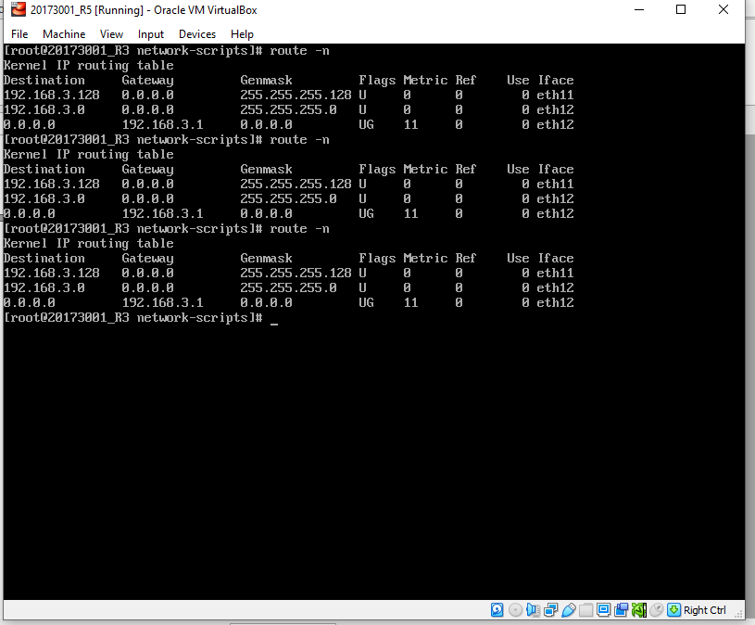

### Kiểm tra các Summary-LSA trong Area 2: không còn các Summary-LSA của các mạng thuộc liên vùng nữa, thay vào đó là duy nhất Summary-LSA kiểu 0.0.0.0 kích hoạt từ R3

